**Київський національний університет імені Тараса Шевченка**

**радіофізичний факультет**

## Звіт з навчальної практики

Роботу виконав

студент 3 курсу

Комп’ютерна інженерія

Онищук Родіон Сергійович

Київ 2017

**Essentials**

**Лабораторна робота «Lab 4.2.5.1 Range of integer types»**

**Умова:**

Напишіть програму, яка, враховуючи число N, обчислить суму всіх чисел у діапазоні [1..N]. Ваша програма повинна дати правильні результати для N до 100 000.

**Текст програми (код):**

#include <iostream>

using namespace std;

int main()

{

long long n;

cout << "Enter n: ";

cin >> n;

cout << "Answer is " << (1 + n) * n / 2 << endl;

return 0;

}

**Протокол компіляції програми**

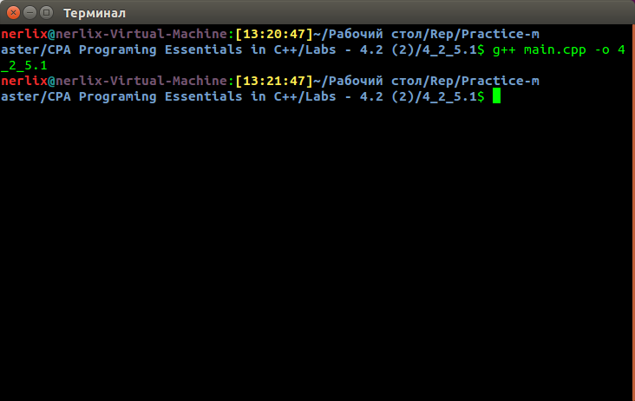

**Протокол тестування**

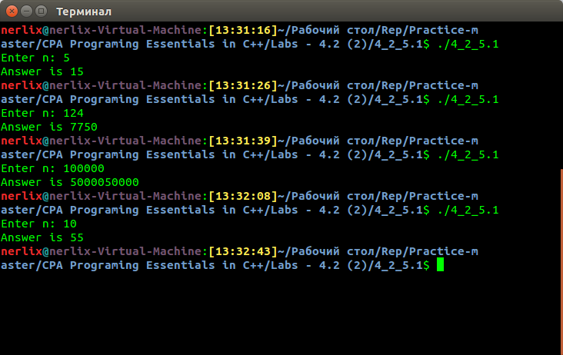

**Advanced**

**Лабораторна робота «Lab 4.1.2.1 Copying operations»**

**Умова:**

Напишіть програму, яка створює три вектора розміром 10 (перший вектор заповнюється значеннями: 5, 6, 7, 8, 9, 0, 1, 2, 3, 4) і запитує користувача два номери: start_value і stop_value

Далі ваша програма повинна скопіювати деякі значення (починаючи з start_value і закінчуючи stop_value) першого вектора до другого та третього векторів. Зробіть це двома способами: для копіювання даних з першого вектора до другого, ви повинні використовувати простий цикл, повторюючи елементи першого вектора; і для копіювання даних з першого вектора до третього, ви повинні використовувати функцію std :: copy.

Після цього надрукуйте значення всіх трьох векторів.

Якщо значення start_value перевищує stop_value, тоді відобразиться повідомлення: " Stop value must be greater than or equal to start value.". Якщо значення start_value або stop_value більше 9, тоді відображається повідомлення: " Stop value and start value must be less than or equal to 9."

Ваша версія програми повинна надрукувати той самий результат, що й очікуваний результат для всіх введених даних. Перевірте його для всіх вхідних випадків. Порівняйте фрагменти вашого коду - котрий легше написати або змінити?

**Текст програми (код):**

#include <iostream>

#include <vector>

#include <algorithm>

using namespace std;

void print(const int & value)

{

cout << value << " ";

}

int main()

{

vector<int> v1 = {5, 6, 7, 8, 9, 0, 1, 2, 3, 4};

vector<int> v2(10);

vector<int> v3(10);

int start_value;

cin >> start_value;

int stop_value;

cin >> stop_value;

if(start_value > stop_value)

cout << "Stop value must be greater than or equal to start value." << endl;

else if (start_value < 0 || start_value > v1.size() || stop_value > v1.size())

cout << "Stop value and start value must be less than or equal to 9 and bigger or equal to 0." << endl;

else

{

for (int i = 0, j = start_value; j <= stop_value; ++i, ++j)

v2[i] = v1[j];

copy(v1.begin() + start_value, v1.begin() + stop_value + 1, v3.begin());

for_each(v1.begin(), v1.end(), print); cout << endl;

for_each(v2.begin(), v2.end(), print); cout << endl;

for_each(v3.begin(), v3.end(), print); cout << endl;

}

return 0;

}

**Протокол компіляції програми**

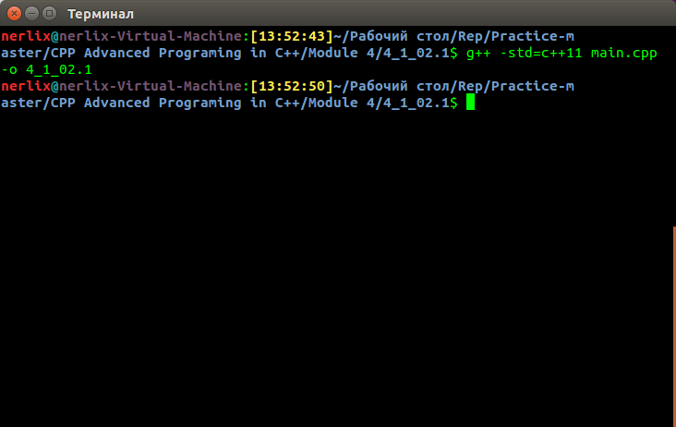

**Протокол тестування**

